День друзей
Не имей 100 рублей, а имей 100 друзей.
Сегодня 9 июня всемирный «День друзей». Мы с детьми провели беседу на тему дружба. Рассказали ценность и необходимость дружбы, важность друзей в семейной и общественной жизни человека. Воспитывали у детей желание иметь друга, положительные черты: доброжелательность, взаимопомощь, справедливость, терпимость. Обсуждали, отвечали на вопросы что такое дружба, кто для вас друг? Дети охотно отвечали на вопросы, делились историями про настоящую дружбу.
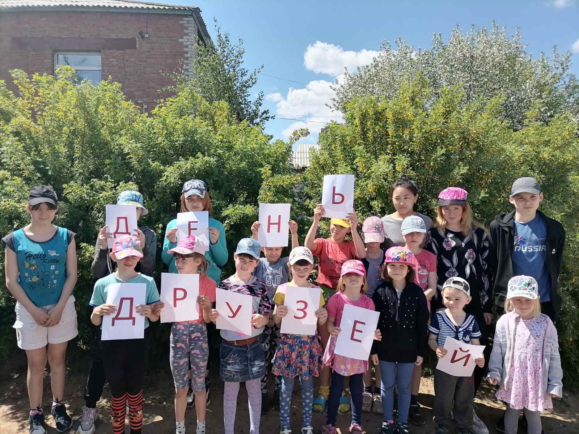
Психолог Гуржапова Б.Г

